107學年度 商業經營科 校外競賽成果
競賽名稱：2018創意專題暨官田烏金行銷企劃提案競賽
競賽成績：官田烏金行銷企劃組 第一名
主辦單位：崑山科技大學 財務金融系
競賽日期：107.11.23
競賽地點：台南市永康區崑大路 195 號
指導教師：許菊芸 老師
參賽學生：商 三 忠 邱懷媛、何翊楨、胡永暘、萬姿吟、陳采翎
高二仁商 邱懷媗、何進吉、胡雅棋
活動照片：
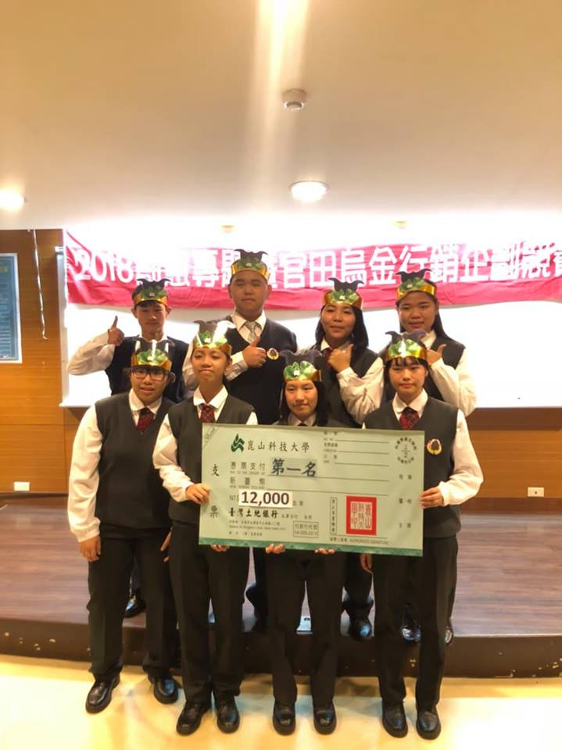 | 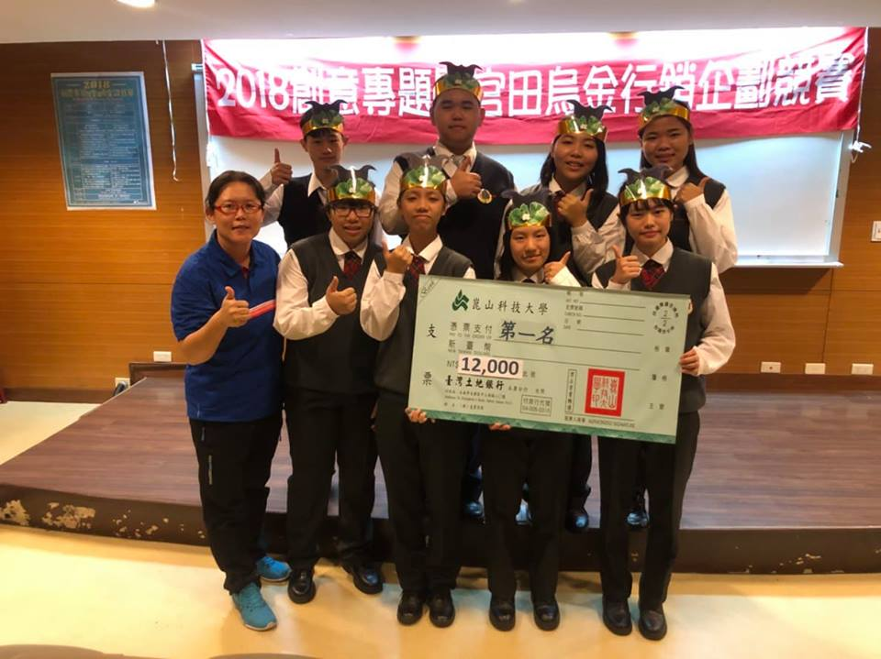
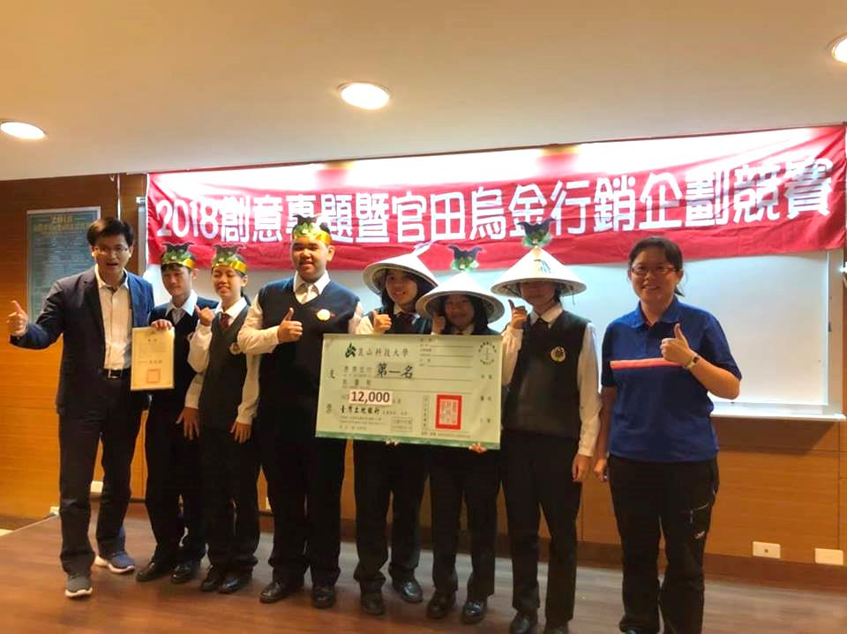 | 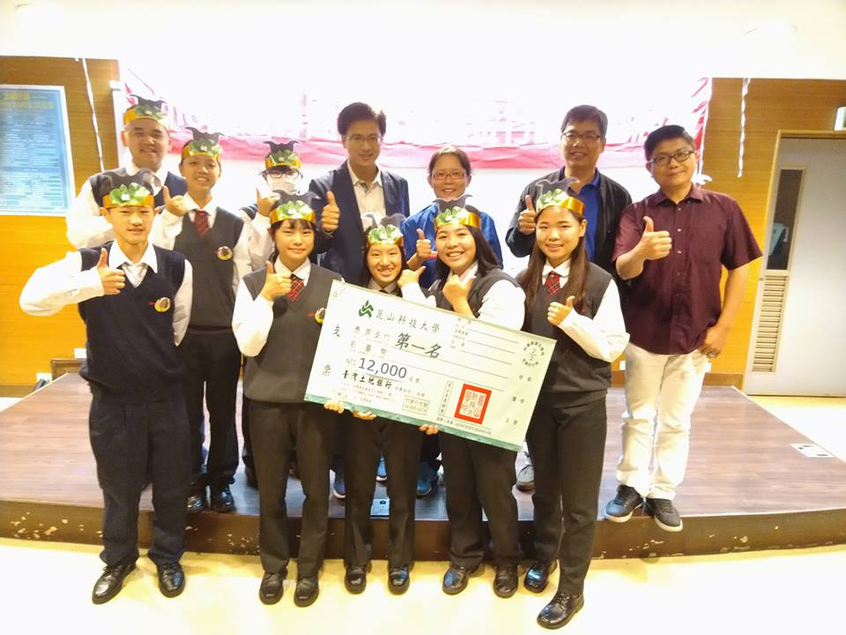
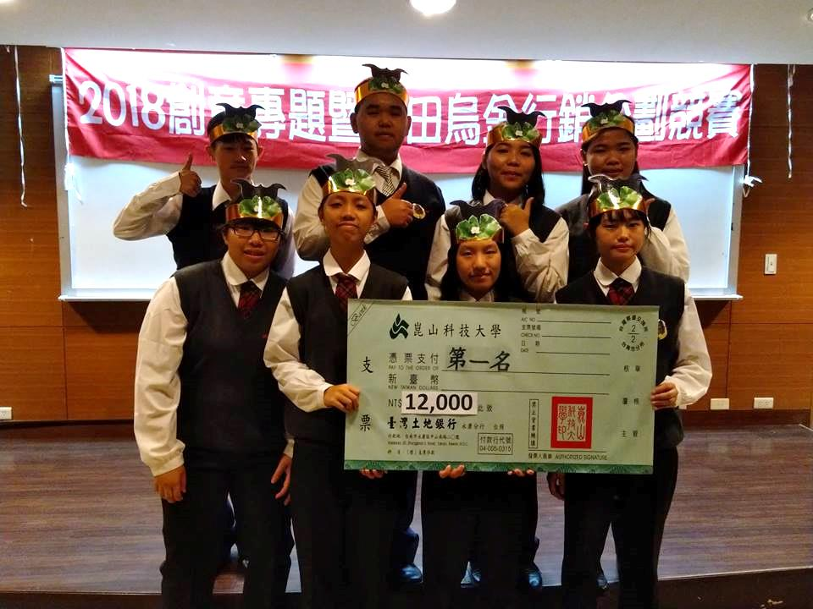 | 